Arquitetura de Data Warehouse e Pipeline ETL
para Integração e Análise de Dados Logísticos

Discentes: Nyrx Oliveira de Aquino Farias, João Pedro Silva, João Pedro Benvenutti.
Tema: Integração e análise de dados logísticos com ETL e Data Warehouse.
Orientador: Prof. MSc Hugo Menezes.
Entrega: Entregar uma solução completa de ETL e Data Warehouse, com modelagem dimensional, tratamento e integração dos dados, automação do pipeline e validação por consultas SQL.
Link Github: Repositório Github

1. Objetivo e Escopo

Este trabalho apresenta o desenvolvimento de uma solução de Engenharia de Dados para a LogiTech Global Solutions, com o objetivo de integrar, tratar e organizar dados provenientes de sistemas legados heterogêneos. A solução contempla a construção de um Data Warehouse baseado em Star Schema, a implementação de um pipeline automatizado de ETL em Python, o tratamento de inconsistências e anomalias nos dados e a validação das informações por meio de consultas SQL analíticas. Dessa forma, busca-se disponibilizar dados padronizados, confiáveis e estruturados para apoiar a tomada de decisões estratégicas relacionadas a fretes, entregas e faturamento.

2. Etapa 1 - Arquitetura e Modelagem Conceitual

Esta etapa consiste em definir a arquitetura do fluxo de dados, apresentando o caminho percorrido pelas informações desde os sistemas de origem até o banco de dados final, passando pelos processos de extração, transformação e carga. Além disso, deve ser estruturado o Data Warehouse utilizando o modelo estrela (Star Schema), composto pela tabela Fato_Envios, responsável pelos registros e métricas dos envios, e pelas dimensões Dim_Cliente, Dim_Tempo e Dim_Status, que fornecem informações de contexto para a análise dos dados.

Figura 1 - Fluxo de Dados da Arquitetura
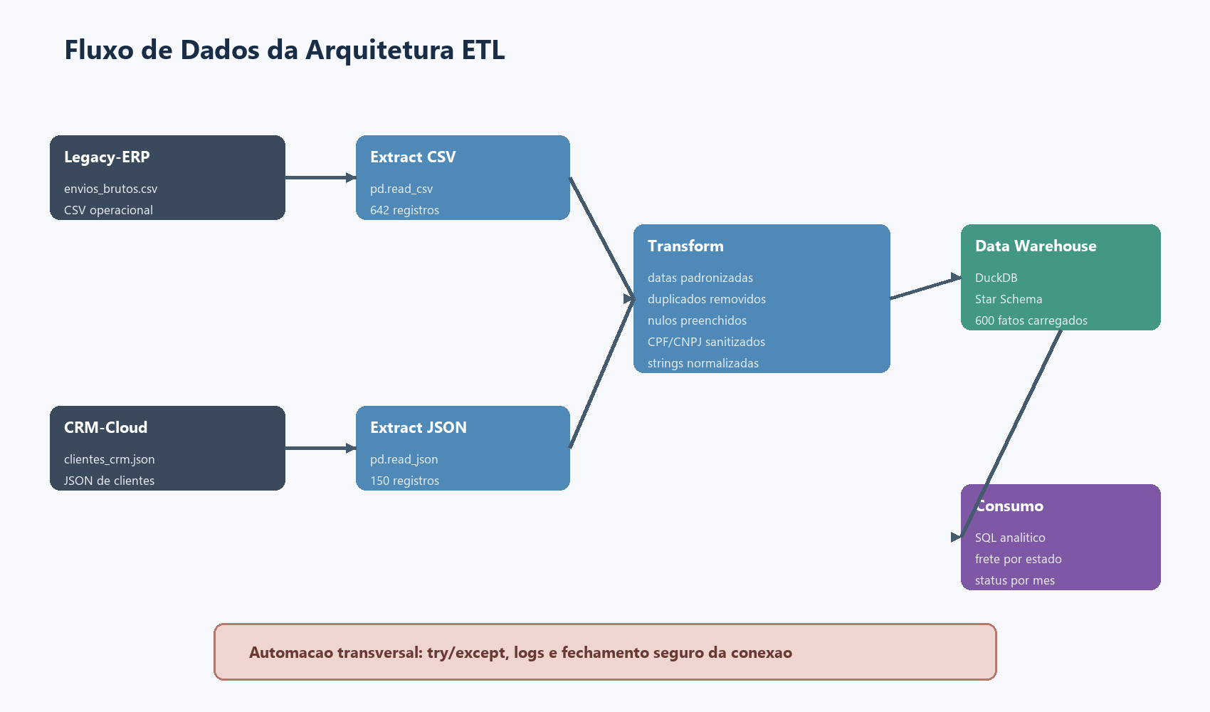
Fonte: Autoral(2026)

Figura 2 - Modelo Estrela da Arquitetura

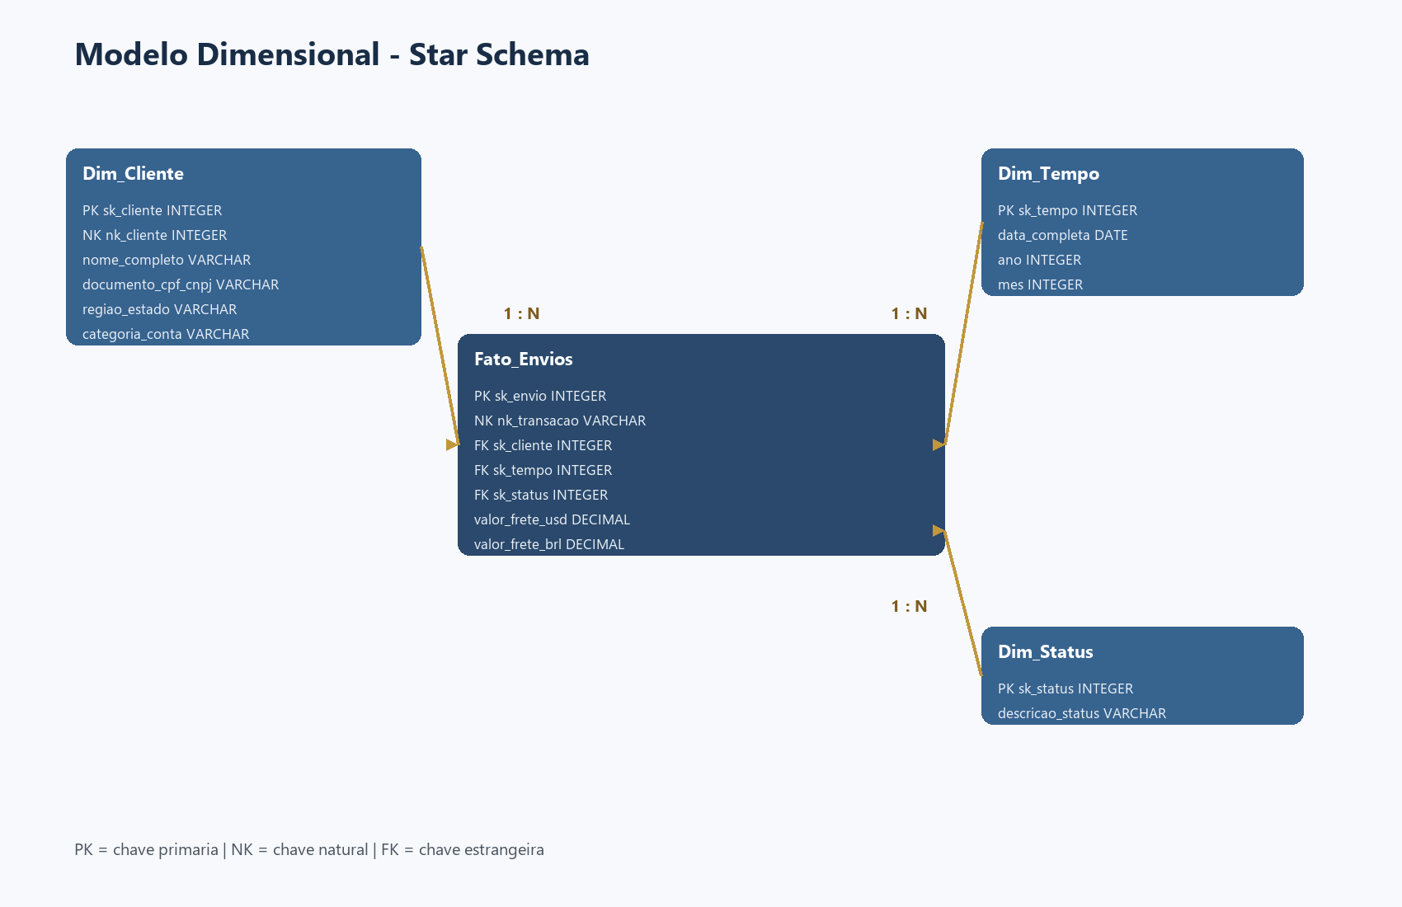

Fonte: Autoral(2026)
3. Etapa 2 - Programação do Pipeline ETL (Python)
Esta etapa consiste no desenvolvimento do pipeline ETL em Python, responsável por realizar a ingestão de dados provenientes de diferentes formatos, como CSV e JSON, e aplicar as transformações necessárias para garantir sua qualidade e padronização. O processo inclui a remoção de registros duplicados, o tratamento de valores nulos, a padronização das datas para o formato YYYY-MM-DD, a sanitização de CPF/CNPJ e a normalização de textos, com remoção de acentos e padronização de caixa. Após o tratamento, os dados são carregados na base de destino e, para garantir maior confiabilidade e robustez, o pipeline utiliza estruturas de tratamento de exceções (try/except) para identificar e lidar com possíveis erros de formato, leitura ou processamento dos dados.

Código
- pipeline.py
import re
import unicodedata
from pathlib import Path
import duckdb
import pandas as pd

PASTA_AULA = Path(__file__).resolve().parent
PASTA_PROJETO = PASTA_AULA.parent
ARQUIVO_BANCO = PASTA_PROJETO / "meu_data_warehouse.duckdb"
COTACAO_USD_BRL = 5.20

def corrigir_codificacao(texto):
if not isinstance(texto, str) or not any(
marcador in texto for marcador in ("Ã", "Â", "â")
):
return texto

try:
return texto.encode("latin1").decode("utf-8")
except UnicodeError:
return texto

def padronizar_texto(texto):
if not isinstance(texto, str):
return texto

texto = corrigir_codificacao(texto)
return (
unicodedata.normalize("NFKD", texto.lower())
.encode("ASCII", "ignore")
.decode("ASCII")
)

def padronizar_documento(documento):
if pd.isna(documento):
return None
return re.sub(r"\D", "", str(documento))

def ler_fontes():
try:
envios = pd.read_csv(PASTA_AULA / "envios_brutos.csv", encoding="utf-8")
clientes = pd.read_json(PASTA_AULA / "clientes_crm.json")
print(f"Fontes lidas: {len(envios)} envios e {len(clientes)} clientes")
return envios, clientes
except (FileNotFoundError, ValueError, UnicodeDecodeError) as erro:
raise RuntimeError(f"Falha ao ler as fontes: {erro}") from erro

def transformar_dados(envios, clientes):
try:
envios = envios.map(padronizar_texto)
clientes = clientes.map(padronizar_texto)
envios = envios.drop_duplicates(subset="ID_Transacao")
envios = envios.rename(columns={"ID_Cliente": "cliente_id"})

datas_com_barra = envios["Data_Envio"].str.contains("/", na=False)
envios.loc[datas_com_barra, "Data_Envio"] = pd.to_datetime(
envios.loc[datas_com_barra, "Data_Envio"],
format="%d/%m/%Y",
errors="coerce",
).dt.strftime("%Y-%m-%d")
envios.loc[~datas_com_barra, "Data_Envio"] = pd.to_datetime(
envios.loc[~datas_com_barra, "Data_Envio"],
format="%Y-%m-%d",
errors="coerce",
).dt.strftime("%Y-%m-%d")

envios["Valor_Frete_USD"] = envios["Valor_Frete_USD"].fillna(
envios["Valor_Frete_USD"].median()
)
clientes["documento_cpf_cnpj"] = clientes[
"documento_cpf_cnpj"
].apply(padronizar_documento)
clientes["categoria_conta"] = clientes["categoria_conta"].fillna(
"nao informado"
)

envios_clientes = envios.merge(
clientes,
on="cliente_id",
how="left",
validate="many_to_one",
)
envios_clientes["Valor_Frete_BRL"] = (
envios_clientes["Valor_Frete_USD"] * COTACAO_USD_BRL
)
print(f"Dados transformados: {len(envios_clientes)} envios")
return envios_clientes, clientes
except (KeyError, ValueError, TypeError) as erro:
raise RuntimeError(f"Falha ao transformar os dados: {erro}") from erro

def carregar_data_warehouse(envios_clientes, clientes):
con = None
try:
con = duckdb.connect(str(ARQUIVO_BANCO))
con.register("envios_clientes", envios_clientes)
con.register("clientes", clientes)
con.execute("""
CREATE OR REPLACE TABLE dim_cliente AS
SELECT
ROW_NUMBER() OVER (ORDER BY cliente_id) AS sk_cliente,
cliente_id AS nk_cliente,
nome_completo,
documento_cpf_cnpj,
regiao_estado,
categoria_conta
FROM clientes
""")
con.execute("""
CREATE OR REPLACE TABLE dim_tempo AS
SELECT DISTINCT
CAST(REPLACE(Data_Envio, '-', '') AS INTEGER) AS sk_tempo,
CAST(Data_Envio AS DATE) AS data_completa,
EXTRACT(YEAR FROM CAST(Data_Envio AS DATE)) AS ano,
EXTRACT(MONTH FROM CAST(Data_Envio AS DATE)) AS mes
FROM envios_clientes
""")
con.execute("""
CREATE OR REPLACE TABLE dim_status AS
SELECT
ROW_NUMBER() OVER (ORDER BY Status_Entrega) AS sk_status,
Status_Entrega AS descricao_status
FROM (SELECT DISTINCT Status_Entrega FROM envios_clientes)
""")
con.execute("""
CREATE OR REPLACE TABLE fato_envios AS
SELECT
ROW_NUMBER() OVER (ORDER BY e.ID_Transacao) AS sk_envio,
e.ID_Transacao AS nk_transacao,
c.sk_cliente,
t.sk_tempo,
s.sk_status,
e.Valor_Frete_USD AS valor_frete_usd,
e.Valor_Frete_BRL AS valor_frete_brl
FROM envios_clientes e
JOIN dim_cliente c ON e.cliente_id = c.nk_cliente
JOIN dim_tempo t ON CAST(e.Data_Envio AS DATE) = t.data_completa
JOIN dim_status s ON e.Status_Entrega = s.descricao_status
""")
print(f"Data Warehouse carregado: {ARQUIVO_BANCO}")
return con
except (duckdb.Error, ValueError) as erro:
if con is not None:
con.close()
raise RuntimeError(f"Falha ao carregar o Data Warehouse: {erro}") from erro

def executar_consultas(con):
consulta_frete_estado = con.execute("""
SELECT
c.regiao_estado AS estado,
ROUND(SUM(f.valor_frete_brl), 2) AS total_frete_brl
FROM fato_envios f
JOIN dim_cliente c ON f.sk_cliente = c.sk_cliente
GROUP BY c.regiao_estado
ORDER BY total_frete_brl DESC
""").df()
consulta_status_mes = con.execute("""
WITH envios_por_mes AS (
SELECT
STRFTIME(t.data_completa, '%Y-%m') AS mes,
s.descricao_status AS status_entrega
FROM fato_envios f
JOIN dim_tempo t ON f.sk_tempo = t.sk_tempo
JOIN dim_status s ON f.sk_status = s.sk_status
), totais AS (
SELECT mes, status_entrega, COUNT(*) AS quantidade_envios
FROM envios_por_mes
GROUP BY mes, status_entrega
)
SELECT
mes,
status_entrega,
quantidade_envios,
ROUND(
100.0 * quantidade_envios
/ SUM(quantidade_envios) OVER (PARTITION BY mes),
2
) AS percentual
FROM totais
ORDER BY mes, status_entrega
""").df()
print("\nConsulta 1 - Total de fretes em BRL por estado")
print(consulta_frete_estado.to_string(index=False))
print("\nConsulta 2 - Percentual de status por mes")
print(consulta_status_mes.to_string(index=False))

def main():
con = None
try:
envios, clientes = ler_fontes()
envios_clientes, clientes = transformar_dados(envios, clientes)
con = carregar_data_warehouse(envios_clientes, clientes)
executar_consultas(con)
except RuntimeError as erro:
print(f"ERRO: {erro}")
raise SystemExit(1) from erro
finally:
if con is not None:
con.close()
print("Conexao com o DuckDB encerrada")

if __name__ == "__main__":
main()

4. Etapa 4 - Validação | Dicionário de Transformações
Consulta 1: Total faturado em fretes (em BRL) por região/estado do cliente.
Descrição: Consulta soma valor_frete_brl da Fato_Envios agrupando por regiao_estado da Dim_Cliente, ordenada do maior para o menor faturamento, permitindo à diretoria identificar rapidamente as regiões mais representativas.

Código
consulta_frete_estado = con.execute("""
SELECT
c.regiao_estado AS estado,
ROUND(SUM(f.valor_frete_brl), 2) AS total_frete_brl
FROM fato_envios f
JOIN dim_cliente c ON f.sk_cliente = c.sk_cliente
GROUP BY c.regiao_estado
ORDER BY total_frete_brl DESC
""").df()

Figura 3 - Consulta SQL do total faturado em fretes (em BRL) por região/estado do cliente.

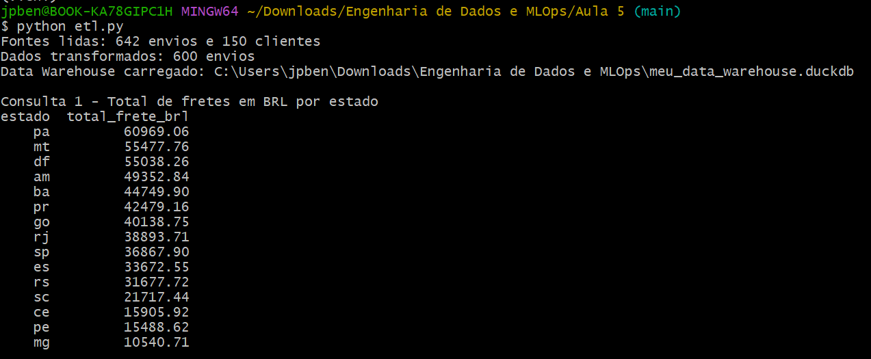

Fonte: Autoral(2026)

Consulta 2: Percentual de status de entrega (Entregue, Em Trânsito, Cancelado) por mês.
Descrição: Calcula, para cada mês, o percentual de envios em cada status (Entregue, Em Trânsito, Cancelado) usando uma window function (SUM(...) OVER PARTITION BY), permitindo acompanhar a evolução mensal da qualidade operacional das entregas.

Código
consulta_status_mes = con.execute("""
WITH envios_por_mes AS (
SELECT
STRFTIME(t.data_completa, '%Y-%m') AS mes,
s.descricao_status AS status_entrega
FROM fato_envios f
JOIN dim_tempo t ON f.sk_tempo = t.sk_tempo
JOIN dim_status s ON f.sk_status = s.sk_status
), totais AS (
SELECT mes, status_entrega, COUNT(*) AS quantidade_envios
FROM envios_por_mes
GROUP BY mes, status_entrega
)
SELECT
mes,
status_entrega,
quantidade_envios,
ROUND(
100.0 * quantidade_envios
/ SUM(quantidade_envios) OVER (PARTITION BY mes),
2
) AS percentual
FROM totais
ORDER BY mes, status_entrega
""").df()

Figura 4 - Consulta SQL do percentual de status de entrega (Entregue, Em Trânsito, Cancelado) por mês.

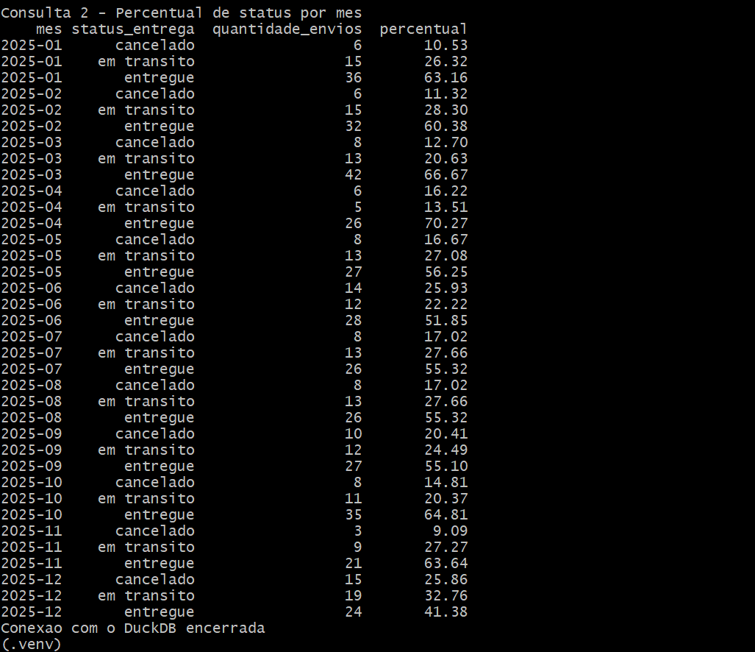

Fonte: Autoral(2026)
4. Etapa 5 - Dicionário de Transformações

O Dicionário de Transformações documenta formalmente as regras de negócio e sanitização aplicadas aos dados brutos das fontes legadas (Legacy-ERP e CRM-Cloud). Ele serve como guia de auditabilidade técnica, detalhando como cada anomalia foi corrigida antes do carregamento no Data Warehouse

Repositório GitHub

https://github.com/Joaopbcardoso/Engenharia-de-Dados-e-MLOps/tree/f188ad9507e7fb7ff02788ee9f0aed41b44fd5d8/Aula%205

